Пояснююча записка до рішення про затвердження звіту про виконання бюджету
Калинівської селищної територіальної громади
за І квартал 2024 року

ДОХОДИ

Бюджет Калинівської селищної територіальної громади ( далі – селищний бюджет) на І квартал 2024 року затверджений по загальному та спеціальному фонду з урахуванням змін у сумі 103 066 024 грн. (в т.ч. міжбюджетні трансферти – 41 775 394 гривні).

Фактичний обсяг доходів загального та спеціального фонду селищного бюджету за звітний період склав 100 285 400 грн., що становить 97,3 відсотка показників звітного періоду.

Загальний фонд

Доходи загального фонду селищного бюджету (з урахуванням міжбюджетних трансфертів) на І квартал 2024 року затверджено у сумі 89 391 224 гривень. Фактичний обсяг надходжень становить 97 702 831 грн., або 109,3 відсотка до затверджених планових показників.

Структура доходів загального фонду бюджету Калинівської селищної територіальної громади на І квартал 2024 року

( Фактичні надходження)

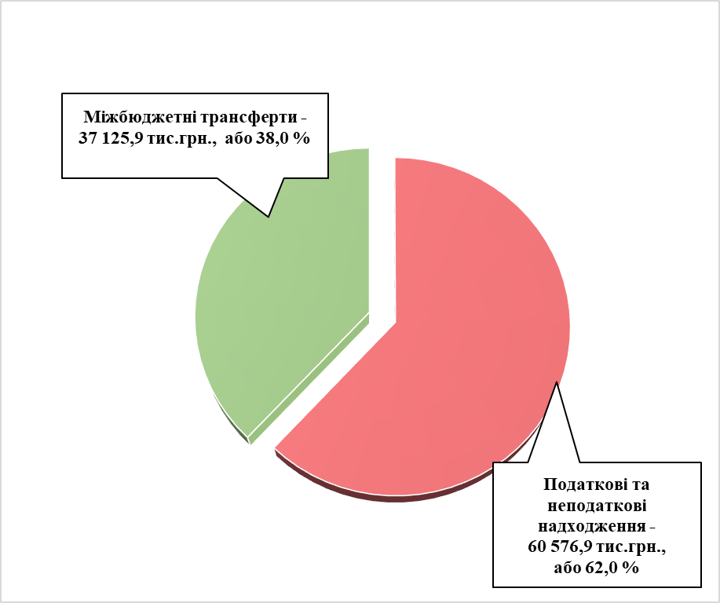

Доходи загального фонду селищного бюджету, які формуються за рахунок загальнодержавних податків і зборів, при планових показниках 52 292 730 грн., фактично склали 60 576 907 грн., що становить 115,8 відсотка до затверджених планових показників. Перевиконання 8 284 177 гривень. Порівняно з відповідним періодом минулого року надходження зросли на 1 311 006 грн., або 2,2 відсотка.

Структура податків і зборів загального фонду бюджету Калинівської селищної територіальної громади на І квартал 2024 року

( Фактичні надходження)

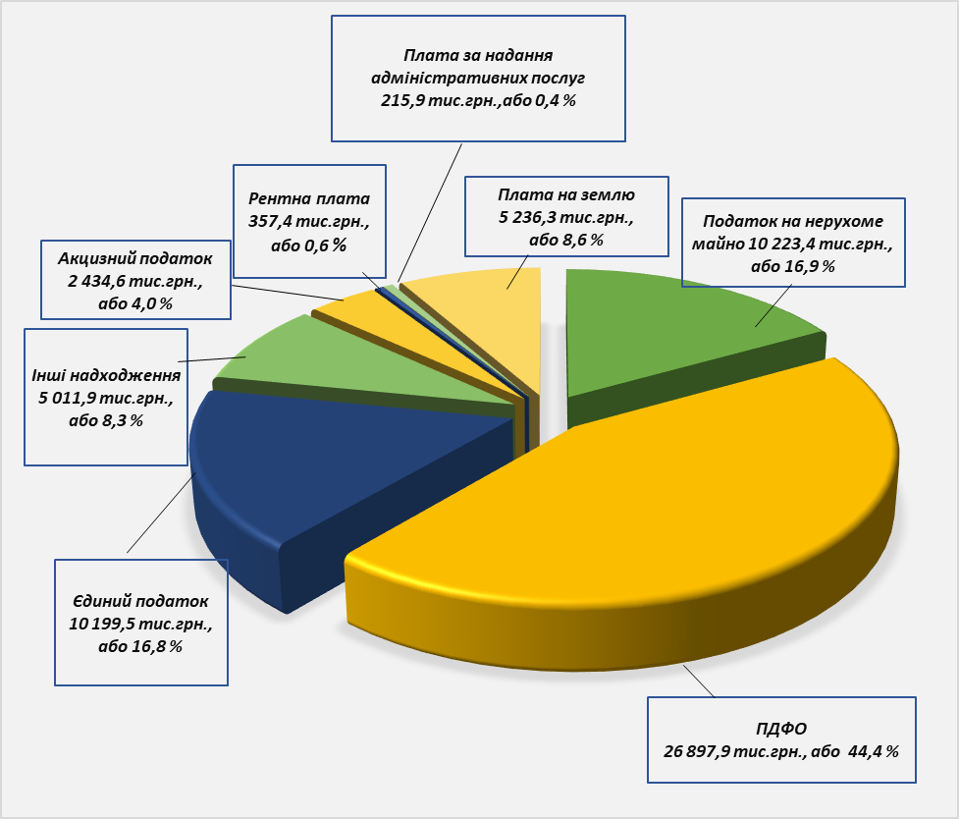

Основним дохідним джерелом селищного бюджету є податок на доходи фізичних осіб. Фактичні надходження податку за звітний період становлять 26 897 945 грн., або 101,9 відсотка до затверджених показників ( план – 26 404 000 грн.). Перевиконання за звітний період 493 945 гривень.
Порівняно з відповідним періодом минулого року надходження зменшились на 8 752 630 грн., або 24,6 відсотка ( податок на доходи фізичних осіб з грошового забезпечення, грошових винагород та інших виплат, одержаних військовослужбовцями, поліцейськими та особами рядового і начальницького складу, у 2024 році надходить до державного бюджету України на підставі Закону України «Про внесення змін до Бюджетного кодексу України щодо забезпечення підтримки обороноздатності держави та розвитку оборонно-промислового комплексу України» від 08.11.2023 № 3428-IX ).

Найбільші підприємства платники податку на доходи фізичних осіб до селищного бюджету (у відрахуваннях) :

Платник | Фактичні надходження за І квартал 2023 року | Фактичні надходження за І квартал 2024 року | Відхилення
Платник | Фактичні надходження за І квартал 2023 року | Фактичні надходження за І квартал 2024 року | грн. | %
ТОВ « Епіцентр К» | 9 710 857 | 14 423 399 | 4 712 542 | 48,5
ТОВ « Хорош Україна» | 734 080 | 778 048 | 43 968 | 5,9
ТОВ « Ясенсвіт» | 309 148 | 471 324 | 162 176 | 52,4
ТОВ « Плисецький гранітний кар’єр» | 93 793 | 502 547 | 408 754 | 435,0
ТОВ « Укрхарчопромкомплекс» | 141 362 | 227 308 | 85 946 | 60,8
ТОВ «Фора» | 168 788 | 247 573 | 78 785 | 46,7
ТОВ «Петромак» | 132 322 | 284 897 | 152 575 | 115,3
ТОВ «Агроструктура» | 245 436 | 297 025 | 51 589 | 21,0
ВП НУБіпУ « Боярська дослідна лісова станція» | 75 563 | 147 038 | 71 475 | 94,6
ТОВ «Митний термінал « Калинівка » | 130 116 | 186 853 | 56 737 | 43,6
ПРАТ « Київметалопром» | 63 960 | 347 088 | 283 128 | 442,7
ПРАТ «Логістичний центр Калинівка» | 91 209 | 131 181 | 39 972 | 43,8
ТОВ «АС-Транс» | 561 824 | 496 460 | -65 364 | -11,6
ТОВ «Кроноспан УА» | 29 840 | 82 974 | 53 134 | 178,0
Разом | 12 488 298 | 18 623 715 | 6 135 417 | 49,1

Податок на прибуток підприємств та установ комунальної власності до селищного бюджету надійшов у сумі 448 081 гривня.

Надходження рентної плати за використання природних ресурсів до селищного бюджету за І квартал 2024 року склали 357 372 грн., або 80,7 відсотка до затверджених планових показників 443 000 грн., а саме :
- рентна плата за спеціальне використання лісових ресурсів – 300 838 грн., або 77,1 відсотка до плану (недовиконання – 89 162 грн.), до відповідного періоду минулого року надходження зменшились на 356 482 грн., або 54,2 відсотка;

- рентна плата за спеціальне використання води водних об’єктів місцевого значення – 27 грн. ;

- рентна плата за користування надрами – 56 507 грн., або 106,6 відсотка до плану (перевиконання – 3 507 грн.), до відповідного періоду минулого року надходження зросли на 48 690 гривень.

Надходження акцизного податку за І квартал 2024 року до селищного бюджету склали 2 434 586 грн., що на 194 586 грн. більше планових показників. Порівняно з минулим роком надходження зросли на 297 913 грн, або 13,9 відсотка , а саме :

- акцизний податок з виробленого та ввезеного на митну територію України пального – 709 580 грн., або 66,9 відсотка до плану ( невиконання – 350 420 грн.), у порівняні з минулим роком надходження зменшились на 656 226 грн., або 48,1 відсотка ;

- акцизний податок з реалізації суб’єктами господарювання роздрібної торгівлі підакцизних товарів та тютюнових виробів – 1 725 006 грн., або 146,2 відсотка до плану ( перевиконання – 545 006 грн.), у порівняні з минулим роком надходження зросли на 954 139 грн., або 123,8 відсотка .

За І квартал 2024 року податку на нерухоме майно до селищного бюджету надійшло у сумі 10 223 360 грн., що становить 307,5 відсотка до плану (перевиконання 6 899 060 грн.), у порівняні з минулим роком надходження зросли на 7 223 220 грн., або 240,8 відсотка з них :
- податок на нерухоме майно сплачений юридичними особами – 8 851 169 грн., або 354,1 відсотка до плану (перевиконання – 6 351 869 грн.), у порівняні з минулим роком надходження зросли на 6 578 262 грн., або 289,9 відсотка;

- податок на нерухоме майно сплачений фізичними особами – 1 372 191 грн., або 166,3 відсотка до плану ( перевиконання – 547 191 грн.), у порівняні з минулим роком надходження зросли на 644 958 грн., або 88,7 відсотка.

Найбільші платники податку на нерухоме майно

Платник | Фактичні надходження за І квартал 2023 року | Фактичні надходження за І квартал 2024 року | Відхилення
ТОВ « Епіцентр К» | 947 173 | 7 638 972 | 6 691 799
ПРАТ «Логістичний центр Калинівка» | 207 138 | 228 859 | 21 721
ТОВ « Євро Актив Інвест» | 95 551 | 98 491 | 2 940
ТОВ « Склад-Бізнес» | 0 | 145 466 | 145 466
ТОВ «АС Інвестмент» | 81 960 | 84 482 | 2 522
Разом | 1 331 822 | 8 196 270 | 6 864 448

Земельного податку та орендної плати за землю надійшло 5 236 371 грн., що становить 49,5 відсотка до плану на звітну дату (недовиконання – 5 333 629 грн), у порівняні з минулим роком надходження зменшились на 4 594 393 грн. або 46,7 відсотка , а саме:
- плата за землю сплачена юридичними особами – 4 658 849 грн., або 46,5 відсотка до плану ( недовиконання – 5 341 151 грн.), у порівняні з минулим роком надходження зменшились на 4 718 512 грн., або на 50,3 відсотка;
- плата за землю сплачена фізичними особами – 577 522 грн., або 101,3 відсотка до плану (перевиконання – 7 522 грн.), у порівняні з минулим роком надходження зросли на 124 119 грн., або 27,4 відсотка.

Найбільші платники плати за землю

Платник | Фактичні надходження за І квартал 2023 року | Фактичні надходження за І квартал 2024 року | Відхилення
Платник | Фактичні надходження за І квартал 2023 року | Фактичні надходження за І квартал 2024 року | грн. | %
АТ « Укрексімбанк» | 402 253 | 422 768 | 20 515 | 5,1
ПРАТ «Київметалопром» | 168 803 | 169 651 | 848 | 0,4
ПРАТ « Логістичний центр Калинівка» | 526 049 | 568 647 | 42 598 | 8,1
ТОВ « Бібі Карс» | 0 | 94 692 | 94 692
АТ "Укрзалізниця " | 655 | 1 262 798 | 1 262 143
ТОВ « Кроноспан УА» | 193 964 | 209 675 | 15 711 | 8,1
Разом | 1 291 724 | 2 728 231 | 1 436 507 | 111,2

Транспортний податок до селищного бюджету надійшов у сумі 38 500 грн., або 102,6 відсотка до плану.
Єдиний податок за І квартал 2024 року до селищного бюджету надійшов у сумі 10 199 496 грн., або 118,5 відсотка до плану ( 8 610 000 грн.). Перевиконання - 1 589 496 гривень. Порівняно з відповідним періодом минулого року надходження зросли на 32,5 відсотка, або 2 503 593 грн., а саме :
- єдиний податок сплачений юридичними особами – 1 038 899 грн., або 51,9 відсотка до плану (недовиконання – 961 101 грн.), у порівняні з минулим роком надходження зменшились на 1 054 777 грн., або 50,4 відсотка;
- єдиний податок сплачений фізичними особами – 8 997 136 грн., або 140,6 відсотка до плану ( перевиконання – 2 597 136 грн.), у порівняні з минулим роком надходження зросли на 3 593 773 грн., або 66,5 відсотка;
- єдиний податок з сільськогосподарських товаровиробників – 163 461 грн., або 77,8 відсотка до плану (невиконання – 46 539 грн.), у порівняні з минулим роком надходження зменшились на 35 403 грн., або 17,8 відсотка.

Найбільші платники єдиного податку

Платник | Фактичні надходження за І квартал 2023 року | Фактичні надходження за І квартал 2024 року | Відхилення  (грн.)
ПП «Гілея-А» | 4 4307 | 117 260 | 72 953
ТОВ «Є-торгівля» | 2 297 | 105 137 | 102 840
ТОВ « Контракт» | 0 | 67 207 | 67 207
ТОВ « Сад-Люкс» | 0 | 57 000 | 57 000
ТОВ « Гайсмнтелеком » | 0 | 60 170 | 60 170
ТОВ «Теплогрін-Енержі» | 0 | 235 069 | 235 069
Разом | 46 604 | 641 843 | 595 239

Плата за надання адміністративних послуг до селищного бюджету надійшла у сумі 215 955 грн, або 99,9 відсотків до плану. Порівняно з відповідним періодом минулого року надходження зросли на 1 265 грн., або 0,6 відсотка.

ККД | Назва коду | План на І квартал 2024 року | Факт за І квартал 2024 року | Відхилення від плану |  | Факт за І квартал 2023 року | Ріст/спад до минулого року
 |  |  |  | % | грн. | Факт за І квартал 2023 року | % | грн.
22010300 | Адмiнiстративний збiр за проведення державної реєстрацiї юридичних осiб, фiзичних осiб — пiдприємцiв та громадських формувань | 30 000 | 24 544 | 81,8 | - 5 456 | 29 160 | -15,8 | - 4 616
22012500 | Плата за надання інших адміністративних послуг, в тому числі : | 159 000 | 145 721 | 91,6 | - 13 279 | 172 270 | -15,4 | -26 549
22012500 | за оформлення та виготовлення паспортів |  | 106 697 |  |  | 151 261 | 29,5 | - 44 564
22012500 | за витяги з ДЗК про земельну ділянку |  | 30 454 |  |  | 12 790 | 58,0 | 17 664
22012500 | інші адміністративні послуги |  | 8 570 |  |  | 8 219 | 4,3 | 351
22012600 | Адмiнiстративний збiр за державну реєстрацiю речових прав на нерухоме майно та їх обтяжень | 27 000 | 42 660 | 158,0 | 15 660 | 13 260 | 221,7 | 29 400
22012900 | Плата за скорочення термiнiв надання послуг у сферi державної реєстрації речових прав на нерухоме майно та їх обтяжень i державної реєстрації юридичних осiб, фiзичних осiб — пiдприємцiв та громадських формувань, а також плата за надання iінших платних послуг, пов’язаних з такою державною реєстрацiєю | 0 | 3 030 |  | 3 030 | 0 | 0 | 3 030
Усього |  | 216 000 | 215 955 | 99,9 | - 45,0 | 214 690 | 0,6 | 1 265

Інші неподаткові надходження за І квартал 2024 року до селищного бюджету надійшли у сумі 4 525 241 грн., саме :
- адміністративні штрафи – 24 399 грн., або 813,3 відсотка до плану;
- державне мито – 842 грн, або 88,0 відсотків до плану ;
- інші надходження – 4 500 000 грн. ( повернення коштів минулих років).

Міжбюджетні трансферти

До загального фонду бюджету Калинівської селищної територіальної громади надійшли міжбюджетні трансферти на загальну суму 37 125 924 грн., а саме:

- дотація з місцевого бюджету на здійснення переданих з державного бюджету видатків
з утримання закладів освіти та охорони здоров`я за рахунок відповідної додаткової дотації
з державного бюджету – 280 152 грн. ;

- освітня субвенція з державного бюджету місцевим бюджетам – 13 282 800 грн.;

- субвенція з місцевого бюджету на здійснення переданих видатків у сфері освіти за рахунок коштів освітньої субвенції – 390 330 грн.;

- субвенція з місцевого бюджету за рахунок залишку коштів субвенції на надання державної підтримки особам з особливими освітніми потребами, що утворився на початок бюджетного періоду – 25 212 грн. ;

- субвенція з місцевого бюджету на виконання окремих заходів з реалізації соціального проекту «Активні парки - локації здорової України» за рахунок відповідної субвенції з державного бюджету – 27 430 грн. ;

- інші субвенції з місцевого бюджету – 23 120 000 гривень.

Інформація про виконання дохідної частини загального фонду бюджету Калинівської селищної територіальної громади за І квартал 2024 року доведено в Додатку 1.

Спеціальний фонд
За І квартал 2024 року план доходів спеціального фонду селищного бюджету виконано на 18,9 відсотка, або у сумі 2 582 569 грн., що на 11 092 231 грн. менше планових показників. План по спеціальному фонду на звітний період становить 13 674 800 грн. (з урахуванням річного плану власних надходжень бюджетних установ 8 939 100 грн.).

Порівняно з відповідним періодом минулого року надходження зросли на 1 107 485 грн, або 75,1 відсотка.

Доходи спеціального фонду сформовані за рахунок надходжень:

Фактичні надходження

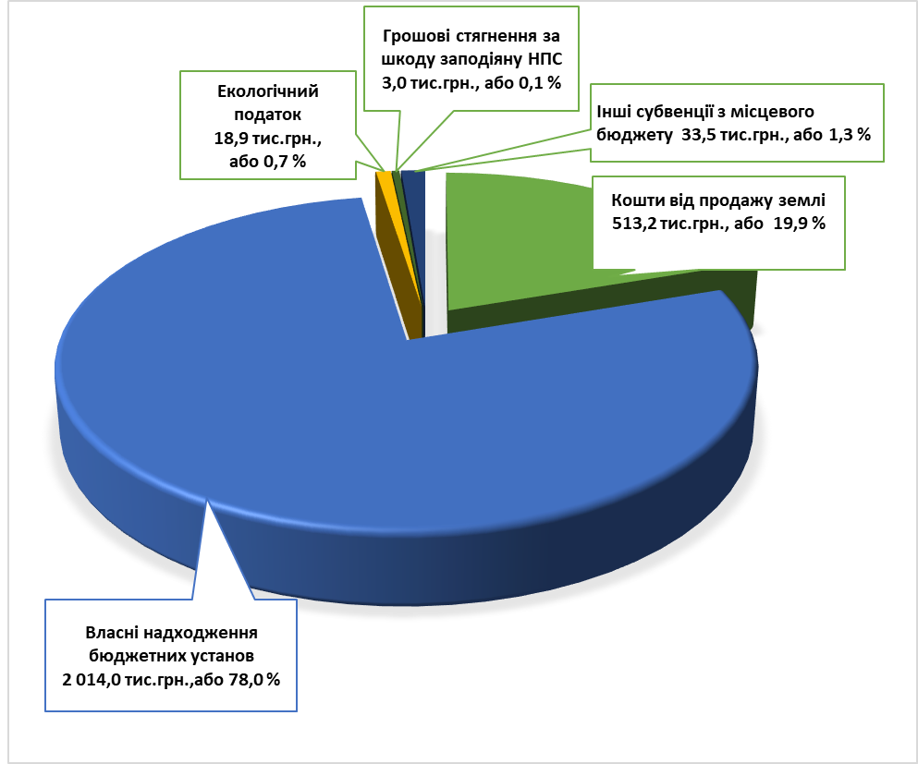

- Власні надходження бюджетних установ – 2 014 017 грн.;
- Екологічний податок – 18 871 грн.;
- Грошові стягнення за шкоду, заподіяну порушенням законодавства про охорону навколишнього природного середовища внаслідок господарської та іншої діяльності – 3 013 грн.;
- Кошти від продажу земельних ділянок – 513 157 грн.;
- Інші субвенції з місцевого бюджету – 33 511 гривень.

Інформація про виконання дохідної частини спеціального фонду бюджету Калинівської селищної територіальної громади за І квартал 2024 року доведено в Додатку 2.

ВИДАТКИ

Видатки бюджету Калинівської селищної територіальної громади за І квартал 2024 року склали 72 239 950 грн., що становить 43,7 % до затверджених показників, з них по загальному фонду – 59 248 740 грн., що складає 84,0 % до уточненого плану на І квартал 2024 року, спеціальному – 12 991 210 грн., що складає 13,7 % до уточнених призначень на 2024 рік. Планові показники звітного періоду – 165 204 686 грн., у тому числі загального фонду - 70 540 036 грн., спеціального фонду – 94 664 650 гривень.

Видатки на утримання галузей та розвиток територіальної громади

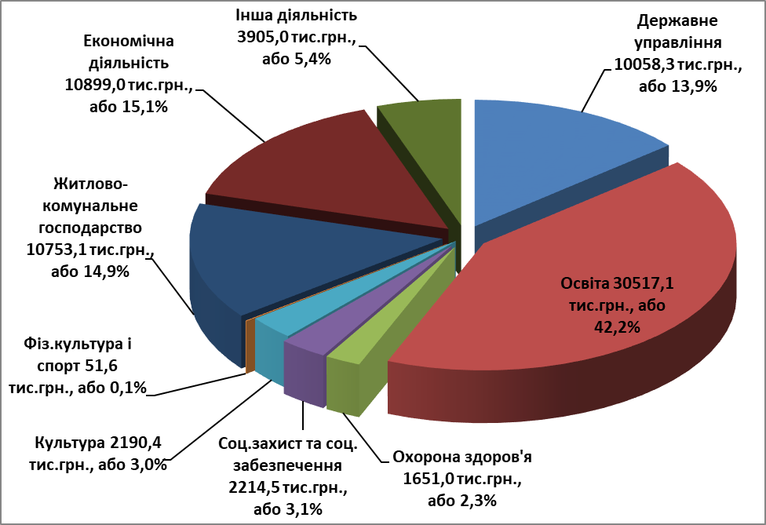

Загальний фонд

Видатки загального фонду бюджету Калинівської селищної територіальної громади за І квартал 2024 року склали 59 248 740 грн., або 84,0 % до уточненого плану на І квартал 2024 року (план – 70 540 036 грн.).

Державне управління

На утримання органів державного управління (селищна рада, управління соціальної та ветеранської політики, управління економічного розвитку, житлово-комунального господарства, капітального будівництва та інфраструктури, управління фінансів, посадових осіб відділу освіти, сектору молоді та спорту і сектору культури, туризму та з питань діяльності засобів масової інформації) та іншу діяльність у сфері державного управління на І квартал 2024 року затверджені асигнування у сумі 13 093 537 грн., касові видатки склали 10 033 862 грн., або 76,6% до уточнених бюджетних призначень звітного періоду.

О с в і т а

На галузь «Освіта» за І квартал 2024 року використано кошти у сумі 28 679 038 грн., що становить 89,7 % до уточнених бюджетних призначень звітного періоду.
Із загальної суми видатків на галузь «Освіта» направлено, з них:
- на виплату заробітної плати з нарахуваннями – 24 045 769 грн.;
- на розрахунки за спожиті енергоносії – 3 296 622 грн.;
- на предмети, матеріали, обладнання та інвентар – 377 432 грн.;
- на продукти харчування – 169 249 грн.;
- на оплату послуг (крім комунальних) – 779 697 грн.;
- на інші поточні видатки – 10 269 гривень.
Із зазначеної суми видатків спрямовано:
- кошти з бюджету Калинівської селищної територіальної громади – 15 623 295 гривень;
- міжбюджетні трансферти – 13 055 743 грн., а саме:
- субвенція з державного бюджету місцевим бюджетам на заробітну плату педагогічним працівникам загальноосвітніх шкіл (освітня субвенція) – 12 477 002 грн., що становить 93,9 % до плану на І квартал 2024 року;
- для забезпечення видатків з утримання закладів освіти використано кошти додаткової дотації з державного бюджету місцевим бюджетам в сумі 280 152 грн., що становить 100% до плану І кварталу 2024 року, які спрямовані на заробітну плату непедагогічним працівникам;
- для забезпечення діяльності інклюзивно-ресурсних центрів використано кошти субвенції з місцевого бюджету на здійснення переданих видатків у сфері освіти за рахунок коштів освітньої субвенції в сумі 298 589 грн., що становить 76,5% до плану на І квартал 2024 року.
За рахунок зазначених видатків утримуються 3 дошкільних закладів освіти з кількістю дітей – 339 осіб, 7 загальноосвітніх навчальних закладів з кількістю дітей – 2394 особи, комунальний заклад позашкільної освіти «Центр дитячо-юнацького розвитку» з кількістю дітей – 917 осіб, комунальна установа «Інклюзивно-ресурсний центр», мистецька школа з кількістю дітей – 172 особи, бухгалтерія.

Видатки на утримання установ галузі «Освіта»

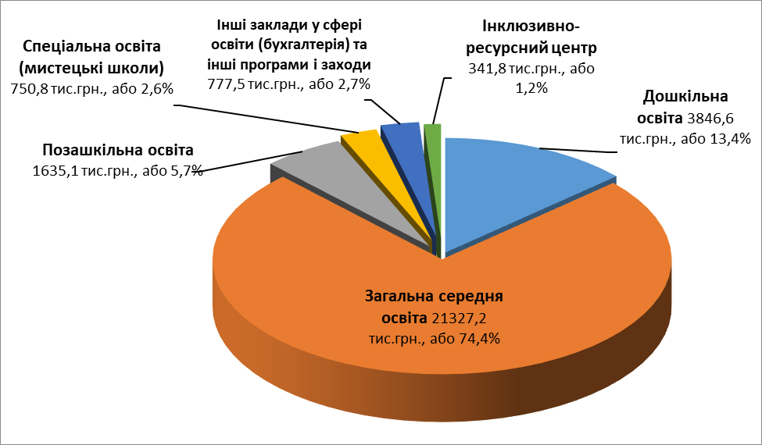

Охорона здоров’я

На галузь «Охорона здоров’я» за І квартал 2024 року використано 1 650 957 грн, або 91,2 % до бюджетних призначень за звітний період, в тому числі на:
- оплату комунальних послуг та енергоносіїв комунального некомерційного підприємства «Центр первинної медико-санітарної допомоги Калинівської селищної ради – 297 958 грн.;
- селищну Програму фінансової підтримки комунального некомерційного підприємства «Центр первинної медико-санітарної допомоги» Калинівської селищної ради – 61 919 грн. (придбання предметів, матеріалів, обладнання, інвентарю та оплата послуг);
- селищну Програму місцевих стимулів працівників Комунального некомерційного підприємства "Центр первинної медико-санітарної допомоги Калинівської селищної ради" – 1 054 834 грн. (заробітна плата з нарахуваннями);
- селищну Програму "Невідкладна медична допомога" населенню Калинівської селищної територіальної громади – 143 615 грн.;
- селищну Програму впорядкування безоплатного та пільгового відпуску лікарських засобів за рецептами лікарів у разі амбулаторного лікування окремих груп населення та за певними категоріями захворювань на території Калинівської громади – 92 631 гривень.

Соціальний захист та соціальне забезпечення

Видатки бюджету Калинівської селищної територіальної громади на соціальний захист та соціальне забезпечення населення за І квартал 2024 року склали 2 214 506 грн., що становить 89,6 % до уточнених бюджетних призначень звітного періоду.

З них:
- інші заклади та заходи молодіжної політики (функціонування сектору молоді та спорту) – 155 438 грн.;
- на заходи відповідно до Програми розвитку національно-патріотичного виховання на території Калинівської селищної ради – 5 520 грн.;
- на заходи відповідно до Програми розвитку молодіжної політики на території Калинівської селищної ради – 2 764 грн.;
- надання адресної матеріальної допомоги хворим жителям Калинівської селищної ради нефрологічного профілю, які потребують гемодіалізу, відповідно до Програми "Здоров'я" – 195 284 грн.;
- надання одноразової матеріальної допомоги жителям Калинівської громади, відповідно до Програми "Турбота" – 1 335 500 грн.;
- забезпечення виконання Програми надання матеріальної допомоги жителям Калинівської селищної територіальної громади на найм (оренду) житла, помешкання яких зруйновано або непридатне для проживання внаслідок авіаційних ударів під час збройної агресії російської федерації – 80 000 грн.;
- забезпечення виконання Програми підтримки військовослужбовців призваних на військову службу під час мобілізації до лав Збройних Сил України та інших військових формувань для захисту України від збройної агресії російської федерації – 440 000 гривень.

Культура і мистецтво

За І квартал 2024 року видатки на галузь «Культура і мистецтво» склали 2 145 514 грн. ( в т.ч. видатки на заходи по селищним програмам – 288 605 грн.), що становить 98,2% до бюджетних призначень звітного періоду.
Із загальної суми поточних видатків використано, з них:
- на заробітну плату з нарахуваннями – 1 688 671 грн.;
- на розрахунки за спожиті енергоносії – 349 929 грн.;
- на предмети, матеріали, обладнання та інвентар – 72 366 грн.;
- на оплату послуг (крім комунальних) та інших поточних видатків – 34 548 гривень.
Вказані видатки спрямовані: на утримання 9 бібліотек, 4 будинків культури та 2 клубів, музею, бухгалтерії, на проведення заходів програми культурно-мистецької діяльності – 62 330 грн., на проведення заходів програми розвитку інформаційно-культурного простору – 22 586 грн., програми з інформаційно-просвітницької діяльності (функціонування комунального закладу «Інформаційно-просвітницький центр») – 203 689 гривень.

Видатки на галузь «Культура і мистецтво»

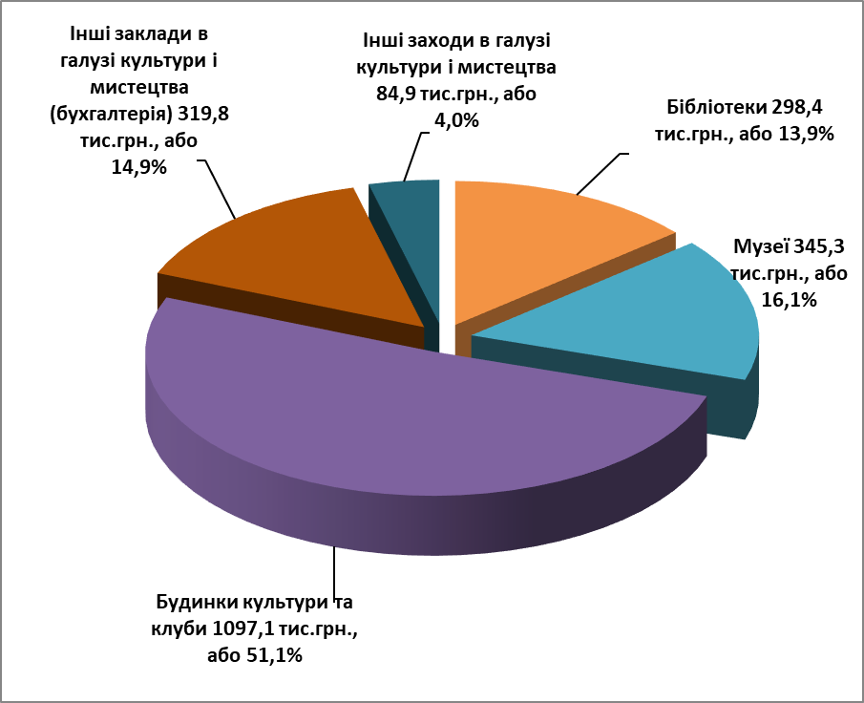

Фізична культура і спорт

На галузь «Фізична культура і спорт» за І квартал 2024 року використано 51 558 грн, або 70,6% до уточнених бюджетних призначень на звітний період.
Видатки спрямовані на проведення навчально-тренувальних зборів і змагань, відповідно до Програми розвитку фізичної культури та спорту на території Калинівської селищної ради – 51 558 гривень.

Інші видатки

Із бюджету Калинівської селищної територіальної громади за І квартал 2024 року на інші видатки спрямовано 14 473 305 грн., а саме:
- забезпечення функціонування підприємств, установ та організацій, що виробляють, виконують та/або надають житлово-комунальні послуги, відповідно до Програми фінансової підтримки для розвитку комунальних підприємств житлово-комунальної сфери Калинівської селищної територіальної громади (для КП «Джерело-20») – 2 182 367 грн.;
- організація благоустрою населених пунктів – 2 345 090 грн., з них:
- на заробітну плату з нарахуваннями – 565 589 грн.,
- на розрахунки за спожиті енергоносії – 793 490 грн.,
- на предмети, матеріали, обладнання та інвентар – 658 702 грн.;
- на оплату послуг (крім комунальних) – 327 309 грн.;
- інша діяльність у сфері житлово-комунального господарства – 5 995 861 грн., в т.ч. на КП «Благоустрій» відповідно до Програми фінансової підтримки для розвитку комунальних підприємств житлово-комунальної сфери Калинівської селищної територіальної громади – 5 987 261 грн., Програми поховання померлих одиноких громадян, осіб без певного місця проживання, громадян, від поховання яких відмовилися рідні, знайдених невпізнаних трупів на території Калинівської селищної територіальної громади – 8 600 грн.;
- здійснення заходів із землеустрою – 45 000 грн.;
- заходи із запобігання та ліквідації надзвичайних ситуацій та наслідків стихійного лиха – 11 600 грн.;
- інші заходи громадського порядку та безпеки – 3 893 387 грн., в т.ч. по Програмі забезпечення діяльності комунального підприємства "Калинівська варта" – 2 897 026 грн., по Програмі «Безпечна громада» - 156 949 грн., по Програмі «Поліцейський офіцер громади» - 74 990 грн., по Програмі підтримки військових частин Збройних Сил України – 764 422 гривень.

Звіт про виконання селищних програм за І квартал 2024 року

грн.
Назва програм | Уточнений план на І квартал 2024 р. | Касові видатки за І квартал 2024 р. | % виконання до уточненого плану
Програма розвитку системи освіти Калинівської селищної ради Фастівського району Київської області (КТКВК 1142, 5011) | 8 000 | 0,0 | 0,0
Програма фінансової підтримки комунального некомерційного підприємства "Центр первинної медико-санітарної допомоги Калинівської селищної ради" (КТКВК 2152) | 130 000 | 61 919 | 47,6
Програма впорядкування безоплатного та пільгового відпуску лікарських засобів за рецептами лікарів у разі амбулаторного лікування окремих груп населення та за певними категоріями захворювань на території Калинівської громади (КТКВК 2152) | 140 000 | 92 631 | 66,2
Програма "Невідкладна медична допомога" населенню Калинівської селищної територіальної громади (КТКВК 2152) | 174 000 | 143 615 | 82,5
Програма місцевих стимулів працівників Комунального некомерційного підприємства "Центр первинної медико-санітарної допомоги Калинівської селищної ради" (КТКВК 2152) | 1 056 000 | 1 054 834 | 99,9
Програма розвитку національно-патріотичного виховання на території Калинівської селищної ради (КТКВК 3133) | 22 000 | 5 520 | 25,1
Програма розвитку молодіжної політики на території Калинівської селищної ради (КТКВК 3133) | 22 300 | 2 764 | 12,4
Програма "Здоров'я" з надання адресної матеріальної допомоги хворим жителям Калинівської селищної ради нефрологічного профілю, які потребують гемодіалізу (КТКВК 3242) | 285 300 | 195 284 | 68,4
Програма "Турбота" Калинівської селищної ради (КТКВК 3242) | 1 348 500 | 1 335 500 | 99,0
Програма надання матеріальної допомоги жителям Калинівської селищної територіальної громади на найм (оренду) житла, помешкання яких зруйновано або непридатне для проживання внаслідок авіаційних ударів під час збройної агресії російської федерації (КТКВК 3242) | 90 000 | 80 000 | 88,9
Програми підтримки військовослужбовців призваних на військову службу під час мобілізації до лав Збройних Сил України та інших військових формувань для захисту України від збройної агресії російської федерації (КТКВК 3242) | 500 000 | 440 000 | 88,0
Програма з інформаційно-просвітницької діяльності Калинівської селищної ради (КТКВК 4040) | 238 000 | 203 689 | 85,6
Програма "Культурно-мистецька діяльність" (КТКВК 4082) | 62 340 | 62 330 | 100
Програма "Розвиток інформаційно-культурного простору" (КТКВК 4082) | 22 660 | 22 586 | 99,7
Програма розвитку фізичної культури та спорту на території Калинівської селищної ради (КТКВК 5011) | 65 000 | 51 558 | 79,3
Програма фінансової підтримки для розвитку комунальних підприємств житлово-комунальної сфери Калинівської селищної територіальної громади (КТКВК 6020, 6090) | 8 850 000 | 8 169 628 | 92,3
Програма благоустрою населених пунктів Калинівської селищної територіальної громади (КТКВК 6030) | 3 883 120 | 2 345 090 | 60,4
Програма поховання померлих одиноких громадян, осіб без певного місця проживання, громадян, від поховання яких відмовилися рідні, знайдених невпізнаних трупів на території Калинівської селищної територіальної громади (КТКВК 6090) | 50 000 | 8 600 | 17,2
Програма поховання загиблих воїнів під час війни російської федерації проти України (КТКВК 6090) | 200 000 | 0,0 | 0,0
Програма соціально-економічного та культурного розвитку Калинівської селищної ради (КТКВК 0180, 7461) | 128 000 | 0,0 | 0,0
Програма проведення інвентаризації та нормативної грошової оцінки земель Калинівської селищної територіальної громади (КТКВК 7130) | 200 000 | 45 000 | 22,5
Програма про сплату членських внесків членами Всеукраїнської асоціації громад (КТКВК 7680) | 8 100 | 0,0 | 0,0
Програма захисту населення і території Калинівської селищної ради від надзвичайних ситуацій техногенного та природного характеру (поширення інфекційної хвороби COVID-19), забезпечення пожежної безпеки (КТКВК 8110) | 100 000 | 11 600 | 11,6
Програма забезпечення діяльності комунального підприємства "Калинівська варта" Калинівської селищної ради (КТКВК 8230) | 3 220 400 | 2 897 026 | 90,0
Програма «Безпечна громада» комунального підприємства "Калинівська варта" Калинівської селищної ради (КТКВК 8230) | 233 600 | 156 949 | 67,2
Програма «Поліцейський офіцер громади» (КТКВК 8230) | 100 000 | 74 990 | 75,0
Програма підтримки військових частин Збройних Сил України (КТКВК 6020, 6090, 8230) | 1 336 000 | 764 422 | 57,2
Всього: | 22 473 320 | 18 225 535 | 81,1

Спеціальний фонд

Видатки спеціального фонду бюджету Калинівської селищної територіальної громади за І квартал 2024 року склали 12 991 210 грн., у т. ч. за рахунок:
- власних надходжень установ – 2 137 207 грн.,
- бюджету розвитку – 10 854 003 гривень.

Напрямки використання коштів спеціального фонду бюджету

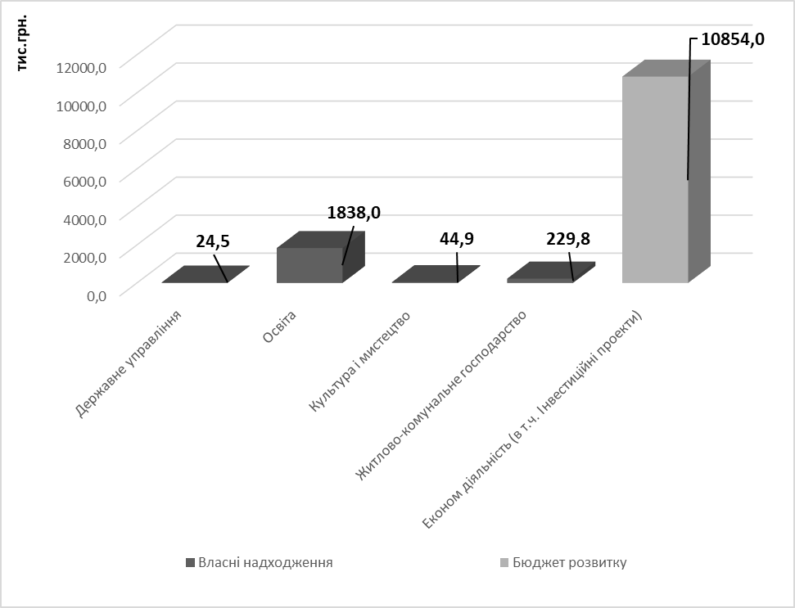

Видатки власних надходжень установ по галузях:

Державне управління

За рахунок надходження коштів від плати за оренду майна бюджетних установ, що здійснюється відповідного до Закону України «Про оренду державного та комунального майна» на галузь «Державне управління» за І квартал 2024 року спрямовано 24 472 грн., що становить 9,8% до уточнених бюджетних призначень на 2024 рік, з них:
- на придбання обладнання і предметів довгострокового користування - 24 472 гривень.

О с в і т а

За рахунок надходження коштів від плати за послуги, що надаються бюджетними установами згідно з їх основною діяльністю та від благодійних внесків, грантів та дарунків, на утримання установ галузі «Освіта» за І квартал 2024 року використано 1 838 038 грн., що становить 18,8 % до уточнених бюджетних призначень на 2024 рік.
Із загальної суми асигнувань направлено на:
- на заробітну плату з нарахуваннями – 111 080 грн.;
- продукти харчування – 661 017 грн.;
- предмети, матеріали, обладнання та інвентар – 632 506 грн.;
- придбання обладнання і предметів довгострокового користування – 433 435 гривень.

Культура і мистецтво
За І квартал 2024 року за рахунок надходження коштів від благодійних внесків, грантів та дарунків (надходження у натуральній формі), на галузь «Культура і мистецтво» видатки склали 44 897 грн., що становить 100 % до уточнених бюджетних призначень на 2024 рік.
Із загальної суми асигнувань направлено на:
- придбання обладнання і предметів довгострокового користування (книги для бібліотек) – 44 897 гривень.

Житлово-комунальне господарство

За рахунок надходження коштів від благодійних внесків, грантів та дарунків (надходження у натуральній формі) на галузь «Житлово-комунальне господарство» за І квартал 2024 року видатки склали 229 800 грн. (контейнери для пластику та скла).

Видатки бюджету розвитку

Видатки бюджету розвитку становлять 10 854 003 грн. і спрямовані на:
- розроблення містобудівної документації – 9 000 грн.;
- реконструкцію Плесецької гімназії Калинівської селищної ради з облаштуванням споруд цивільного захисту (укриття) по вул. Центральна 34 с. Плесецьке – 10 845 003 гривень.

Виконання видаткової частини бюджету характеризується даними, наведеними в Додатку 3.

Фінансування

Протягом І кварталу 2024 року на рахунках у банках вільні кошти бюджету Калинівської селищної територіальної громади не розміщувалися.
Впродовж І кварталу 2024 року з Єдиного казначейського рахунку на фінансування тимчасових касових розривів бюджету короткотермінові позики не отримувались.

Заборгованість

Відповідно до проведеного аналізу стану бюджетної дебіторської та кредиторської заборгованості розпорядників та одержувачів коштів бюджету Калинівської селищної територіальної громади Фастівського району по загальному та спеціальному фондах за інформацією, отриманою від Васильківського управління державної казначейської служби України та пояснювальних записок головних розпорядників та одержувачів бюджетних коштів, складених на підставі Звіту про заборгованість за бюджетними коштами, станом на 01 квітня 2024 року встановлено:
- дебіторська заборгованість за доходами загального та спеціального фондів відсутня;
- дебіторська заборгованість за видатками загального та спеціального фондів відсутня;
-кредиторська заборгованість за видатками загального і спеціального фондів відсутня.

Виконуючий обов’язки
начальника управління Світлана КУРЧЕНКО

Оксана Єлецька
Людмила Куцаченко

